COMUNICATO STAMPA
Calici di Stelle: esperienze immersive tra vino, arte e natura
Un calendario di appuntamenti al chiaro di luna per celebrare il vino insieme alla bellezza dei giardini di Donnafugata. Evento clou il 10 agosto a Contessa Entellina con una straordinaria esperienza immersiva e multisensoriale. Tra il 4 e il 20 agosto, Calici di Stelle è in scena a Vittoria, Pantelleria, sull’Etna e a Marsala, con ricercate degustazioni e performances artistiche.
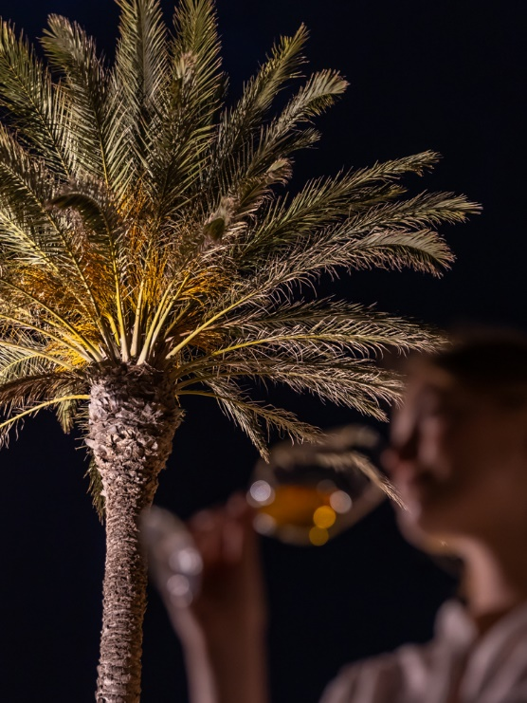
Torna Calici di Stelle con gli eventi più attesi dell’estate, promossi dal Movimento del Turismo del Vino. Tra il 4 e il 20 agosto, Donnafugata propone un coinvolgente calendario di appuntamenti in tutte le sue Tenute.
Con l’edizione 2023 Donnafugata vuole celebrare il vino insieme ai valori di sostenibilità e bellezza rappresentati dai propri giardini che rendono le Tenute dell’azienda dei luoghi davvero speciali. Rappresentano infatti un ponte tra cultura e agricoltura, integrazione perfetta tra paesaggio agricolo e naturale. All’esperienza multisensoriale, creata attraverso questa nuova visione del giardino, si uniscono i giochi di luce, colori e immagini che saranno protagonisti della serata clou del 10 di agosto a Contessa Entellina con la presenza anche quest'anno di centinaia di winelover.
La visita e la degustazione nel “Giardino di Gabriella”, fondatrice di Donnafugata, vedrà l’assaggio di 30 vini, incluse annate dalla riserva storica dell’azienda, e sarà straordinariamente animata dalla creatività multimediale. Videomapping, interattività, performances audiovisive esalteranno l’esperienza della degustazione dei vini Donnafugata, espressione di territori identitari e d’eccellenza. Un’esperienza immersiva in un ambiente dove natura e tecnologia si fondono, esplorando nuovi linguaggi dell’arte in modo originale e memorabile.
Donnafugata ha fatto ricorso per questo evento speciale al talento del multimedia artist Filippo Gualazzi fondatore di Quadro Quantico, e del duo di musica elettro-ambient FF rappresentato da Vincenzo Marcone.
Ad accogliere i winelovers ci sarà un videomapping dove alcuni dettagli delle etichette realizzate da Stefano Vitale e delle illustrazioni dei giardini di Julia Binfield animeranno questa proiezione tutta giocata sulla fascinazione che, insieme a suoni, concorrerà ad evocare una natura mediterranea, ricca di biodiversità e di tradizione, alla ricerca di un nuovo equilibrio tra uomo e natura.
Sarà nell’uliveto che i fan di Donnafugata potranno essi stessi sperimentare le nuove tecnologie dell’interattività, grazie ad una installazione che cattura i movimenti del corpo generando forme e colori. Il pubblico di Calici di Stelle potrà così divertirsi a creare, semplicemente muovendosi, la propria opera d’arte attraverso una tavolozza virtuale.
L’evento culminerà con una performance audiovisiva live che reinterpreta la ricca biodiversità della Tenuta. Verrà realizzata, appositamente per l'evento, una partitura musicale che riproduce, in una sinfonia contemporanea, gli elementi naturali del “Giardino di Gabriella”: sarà reso omaggio all’universo immaginifico di una Sicilia d’incanto, rappresentata dallo stile comunicativo universalmente riconosciuto di Donnafugata.
Calici di Stelle a Donnafugata offre un agosto ricco di eventi, coinvolgendo tutte le Tenute e le sedi produttive. Oltre a Contessa Entellina il 10, notte di San Lorenzo, ad aprire il programma sarà la Tenuta di Vittoria il 4 di agosto; poi toccherà Pantelleria il 13, Randazzo sull’Etna il 18 e infine le Cantine storiche di Marsala il 20 di agosto.
Il format di Calici di Stelle sull’Etna, a Vittoria e a Marsala è riservato ad un limitato numero di visitatori e prevede la visita e una ricercata degustazione di sette vini in abbinamento alle specialità gastronomiche del territorio. L’esperienza proposta culminerà con una esclusiva performance di light painting a cura dell’artista siciliano Fabio Ingrassia: racconto visivo ed emozionale dedicato ai giardini di Donnafugata, frutto del dialogo tra arte, vino e sostenibilità.
La serata di Pantelleria si aprirà al tramonto con una suggestiva passeggiata tra le vigne di Khamma. Tappa poi al Giardino Pantesco donato da Donnafugata al FAI: un luogo magico dove sarà degustato il primo vino. Seguirà la visita della cantina e i ricercati abbinamenti cibo e vino con l’assaggio di altre sei etichette, tra le quali due annate del Passito Ben Ryè, icona dei vini dolci italiani nel mondo.
I ticket per le serate di Calici di Stelle sono disponibili in prevendita, fino ad esaurimento dei posti, sul sito https://visit.donnafugata.it/it/calici-di-stelle-2023.
Marsala, 25 luglio 2023
UFFICIO STAMPA
Nando Calaciura calaciura@granviasc.it cell. 338 322 9837

PUBBLICHE RELAZIONI
Baldo M. Palermo baldo.palermo@donnafugata.it tel. 0923 724 226
Giorgia Losio giorgia.losio@donnafugata.it tel. 0923 724 237

